Артём Калашников

admin@temo4kin.ru

Аннотация

Описание игровых механик и сюжета игры

Bird

игра

**Игра**

**Birds**

*Version 0.3*

г. Долгопрудный

2023 год

Оглавление

1. Вступление 3

2. Общая информация 3

3. Геймплей 3

4. Сюжет 3

5. Визуал 4

6. Карта игрового процесса 6

7. Известные проблемы 6

8. Ссылки и источники информации 6

1. Вступление

Игра Bird представляет собой аркадную игру, в которой игрок управляет «птичкой» и старается удержать ее в середине игрового поля и не задеть «трубы».

Игра состоит из одного уровня.

В игре нет никаких бонусов и призовых артефактов.

Игра считается проигранной, если «птичка» задевает верхний или нижний край игрового поля, а также при столкновении с «трубой».

В дальнейшем можно предусмотреть уровни в игре. Например, с различной скоростью передвижения «труб» или частотой их появления на игровом поле.

2. Общая информация

**Платформы**: ПК.

**Технологии**: используется библиотека Pygame.

**Язык**: русский.

**Аудитория**: для широкой аудитории.

**Жанр**: линейное 2D с закрытым миром.

**Настроение**: светлое, радостное.

**Эмоции**: игра должна способствовать повышению скорости реакции и внимательности пользователя. Но в связи с некоторой сложностью, первое время пользователь может испытывать дискомфорт и раздражение.

**Возрастное ограничение**: 6+.

**Количество пользователей, режим**: одиночный режим, подключение к интернету не требуется.

**Время, место и длительность для игры**: для полноценного прохождения игры пользователю понадобится несколько часов непрерывной игры. Можно начинать постепенно с 15 минут.

**Главная игровая механика**: полет птички и преодоление препятствий.

3. Геймплей

Пользователю предстоит взаимодействовать с главным персонажем игры («птичкой») с помощью клавиши «Пробел» (“Space”). При нажатии на пробел птичка подлетает вверх на определённое число пикселей. Если же не нажимать, то птичка под действие силы тяжести опускается вниз игрового поля, и достигая нижнего края игрового поля, она погибает – игра завершается.

Кроме того, излишнее нажатие на клавишу «Пробел» приводит к тому, что птичка касается верхнего края игрового поля и тоже погибает, что опять же приводит к завершению игры.

Также навстречу птички постоянно движутся препятствия в виде труб (одна с верхнего края поля, а другая напротив первой – у нижнего края поля). Между этими трубами находится небольшой зазор свободного пространства, где и должна пролететь птичка. Если она пролетает, то игрок получает 10 баллов. Зазор между трубами каждый раз находится на разной высоте, потому что трубы имеют неодинаковую длину.

4. Сюжет

По сюжету птичка начинает свой полёт после нажатия пользователем на клавиатуре клавиши «Р». Пользователю необходимо, используя клавишу «Пробел» заставлять птичку противодействовать силе тяжести и подниматься вверх. Но при этом ему также необходимо помнить, что нельзя подниматься слишком высоко.

Также пользователю следует следить за появлением препятствий и успешно пролетать сквозь зазор между ними.

5. Визуал

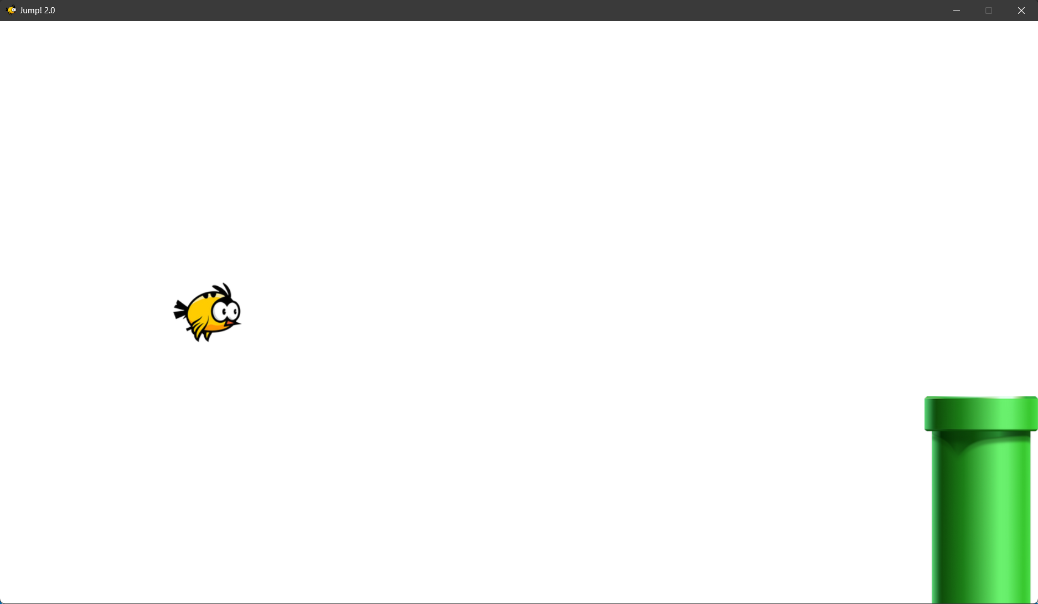Экран игры в настоящее время выглядит следующим образом:

В игре реализована возможность поставить игру на паузу по нажатию на клавишу «ESC». Чтобы продолжить игру нужно нажать на «ESC» или «ENTER». Экран игры во время паузы:

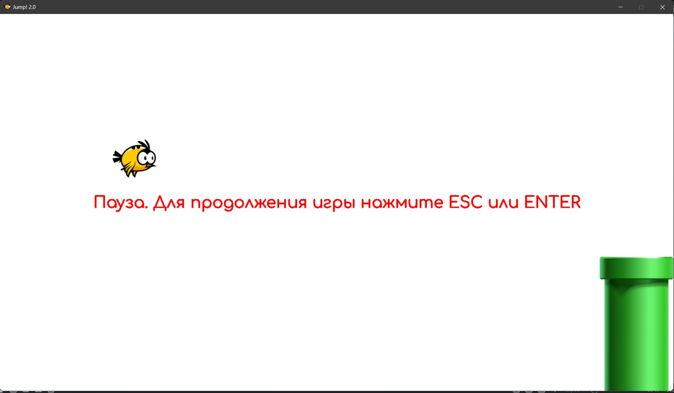

Необходимо реализовать главный экран, который отображается в начале игры и предлагает пользователю выбрать действия: начать игру или выйти из игры. Так же этот экран будет отображаться в случае проигрыша.

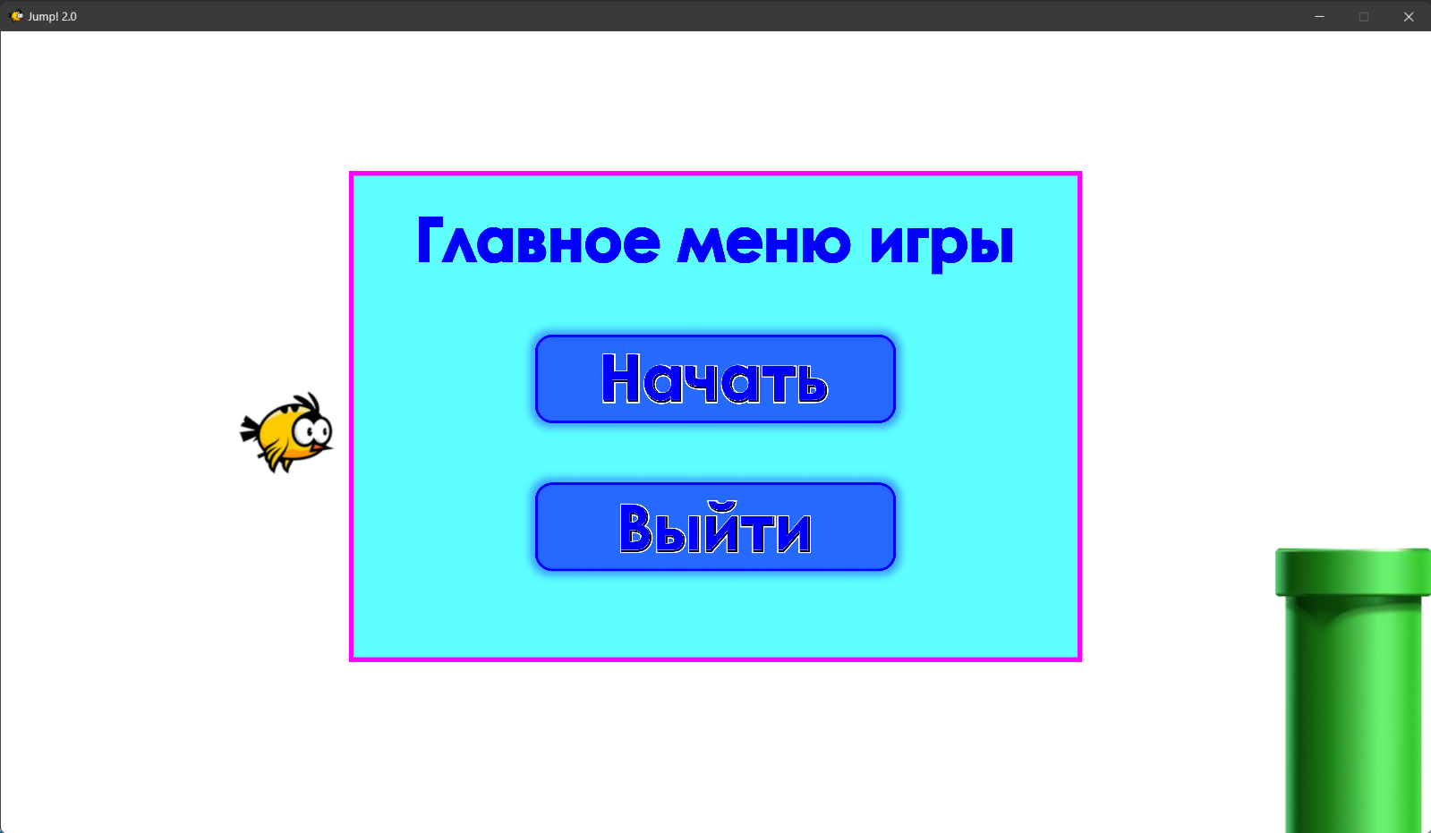

Игровое окно во время паузы будет выглядеть следующим образом:

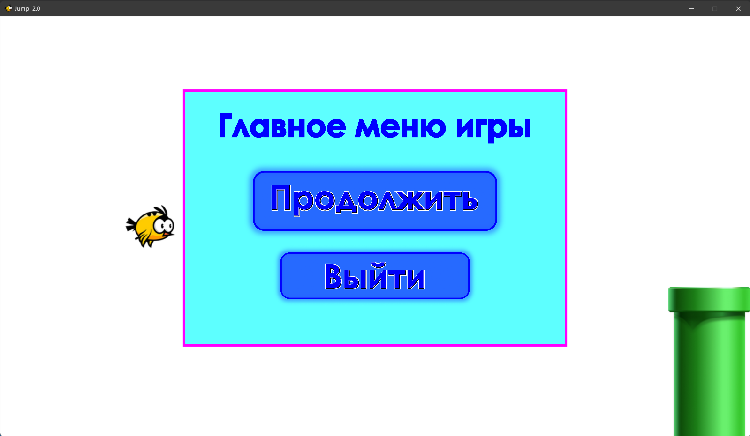

Можно еще добавить в нижней части окна текстовую запись «Чтобы продолжить, нажмите ESC или ENSTER».

6. Карта игрового процесса

**Экран игры**

Проигрыш

**Главное меню**

– главный экран

– базовый экран

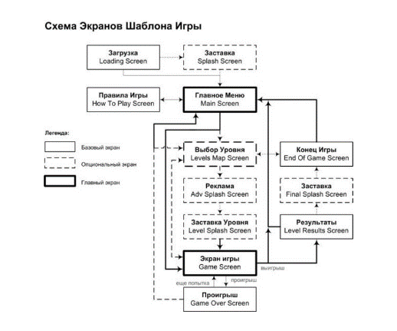

7. Известные проблемы

В настоящее время не работает механика движения трубы после первоначального запуска игры. Это связано с тем, что трубы были реализованы как группа спрайтов tubes. Но пока не получилось использовать внутреннюю логическую переменную tube_start, которая определяется в конструкторе класса и должна переопределяться в модуле scripts.py.

Нужно переделать всю логику запуска игры. Также это коснётся экрана паузы в игру, потому что во время паузы будет тоже отображаться главное меню игры.

Необходимо сделать так, чтобы после запуска игры отображался главный экран игры, в меню которого можно было бы выбрать запуск игры.

8. Ссылки и источники информации

1. <https://skillbox.ru/media/gamedev/kak_napisat_dizayn_dokument_dlya_igry/>

2. <https://dtf.ru/gamedev/13891-kak-napisat-dizayn-dokument-igry>